**PSYC3101 – Pål og Dag Erik’s øving i beregning av reliabilitet og skalakonstruksjon**

En holdningskampanje rettet mot ungdom der trafikk og bilkjøring var hovedtema ble gjennomført i 2005. I forbindelse med en evaluering av kampanjen ble omlag 450 ungdommer bedt om å oppgi hvor enige eller uenige de var i 8 ulike påstander om trafikk og bilkjøring før kampanjen ble satt i gang. Seks måneder etterpå svarte de samme personene på nytt på de samme spørsmålene. Vi har med andre ord to målinger for de samme personene over tid.

For øvrig: om lag 70 % av de som svarte har vært eksponert for kampanjen, men vi gjør ikke noe stort nummer utav dette nå.

|  |  |  |  |  |  |  |  |  |  |  |  |  |  |
| --- | --- | --- | --- | --- | --- | --- | --- | --- | --- | --- | --- | --- | --- |
| *Helt uenig* | | |  | |  | |  | |  | | *Helt enig* | | |
| SP1. Ofte er det slik at jo bedre kjøreferdigheter en sjåfør har, jo fortere kan sjåføren kjøre | 1 | 2 | | 3 | | 4 | | 5 | | 6 | | 7 |
| SP2. Det er helt i orden å kjøre over fartsgrensen hvis trafikkforholdene er bra…………………. | 1 | 2 | | 3 | | 4 | | 5 | | 6 | | 7 |
| SP3. Jeg vil heller gå 5 km enn å sitte på med en som råkjører……………………………………. | 1 | 2 | | 3 | | 4 | | 5 | | 6 | | 7 |
| SP4. Jeg sitter på med en uforsiktig sjåfør hvis det ikke er andre måter å komme seg hjem på | 1 | 2 | | 3 | | 4 | | 5 | | 6 | | 7 |
| SP5. Hovedårsaken til de fleste trafikkulykker er dårlige veier og gamle biler…………………... | 1 | 2 | | 3 | | 4 | | 5 | | 6 | | 7 |
| SP6. Jeg sitter på med venner som kjører litt rått så lenge jeg stoler på dem…………………… | 1 | 2 | | 3 | | 4 | | 5 | | 6 | | 7 |
| SP7. Det er en klar sammenheng mellom høy fart og ulykker……………………………………… | 1 | 2 | | 3 | | 4 | | 5 | | 6 | | 7 |
| SP8. Noen ganger må man tøye reglene for å komme seg fram i trafikken……………………... | 1 | 2 | | 3 | | 4 | | 5 | | 6 | | 7 |

I SPSS-filen har spørsmålene målt første gang variabelnavnene SP1_t1, SP2_t1 osv., mens de ved andre gangs måling har navnene SP1_t2, SP2_t2, osv.

**OPPGAVE 1 Bli kjent med spørsmålene:**

1. Hvilket responsformat har spørsmålene? (sett kryss der det passer)

Semantisk differensial

Likert skala

Visuell-analog skala

1. Hva menes med ”parallelle målinger”?
2. Er noen av spørsmålene ”snudd” i forhold til de andre (dvs. betyr en høy skåre på noen av spørsmålene det motsatte av hva det betyr på andre)?

Hvis ja, skriv opp hvilke (nr. på spørsmål):_________________________________________

1. Hvordan kan man lage et ”samlet mål”/sumskåre for disse spørsmålene? Hva ville eventuelt en ”sumskåre” være et uttrykk for? Og – hva er maksimalt oppnåelig sumskåre en person kan ha?

**OPPGAVE 2 BEREGNING AV SPLIT-HALF RELIABILITET**

a) Split-half reliabilitet er:

Korrelasjonen mellom to målinger på forskjellig tidspunkt av sumskåren av de åtte spørsmålene, korrigert for antall spørsmål i skalaen

Den gjennomsnittlige korrelasjonen mellom alle de åtte spørsmålene korrigert for antall spørsmål i skalaen

Korrelasjonen mellom sumskåren av to halvdeler av de åtte spørsmålene, korrigert for antall spørsmål i skalaen

b) Før du kan beregne split-half reliabiliteten til de 8 spørsmålene er det svært viktig at du husker å gjøre en ting – hva er det?

______________________________________________________________

🡺 (Riktig svar nederst på denne siden – **gå til side 7 etter at du har svart på spørsmålet for videre instrukser**)

c) Beregning av split-half reliabilitet for første måling av de åtte spørsmålene med SPSS:

Gå inn og velg «Analyze», «Scale», og «Reliability analysis».

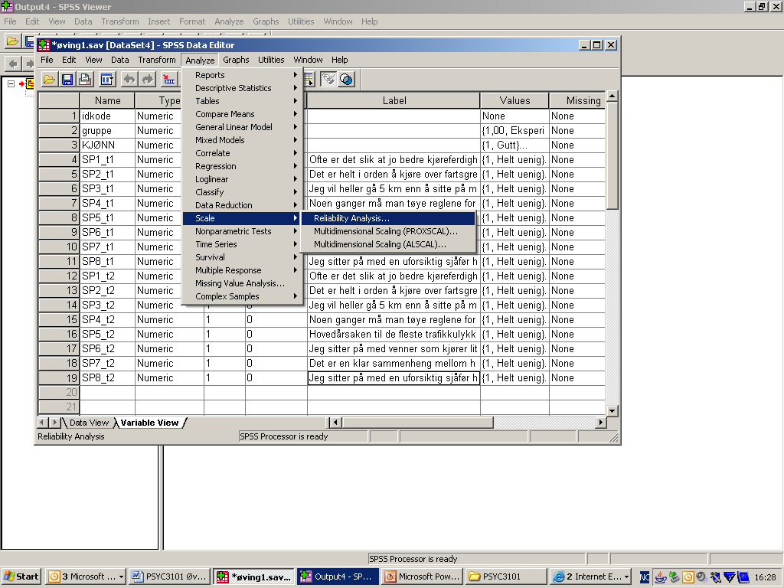

Velg alle spørsmålene som ble stilt ved tidspunkt 1 – NB – ikke glem å bytte ut to av de opprinnelige spørsmålene med to av de rekodede. Under Model velger du ”Split-half”.

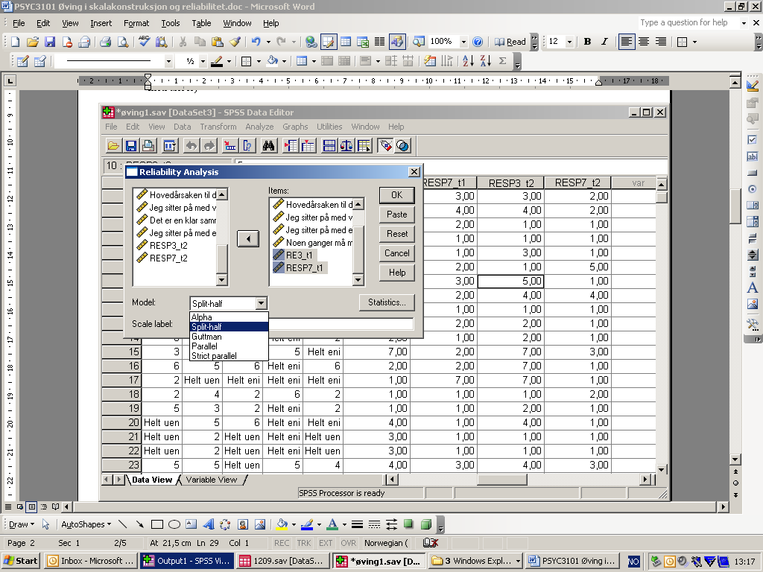

Du må REKODE (dvs. ”Snu”) noen av spørsmålene slik at en høy skåre betyr det samme på alle spørsmålene. Spørsmål 3 og 7 må i dette tilfellet ”snus”, dvs. rekodes , før vi gjennomfører reliabilitets-analysen.

1. Velg spørsmålene for tidspunkt 1 (førmåling)
2. Velg ”Split-half”
3. Klikk OK

d) Hvilke spørsmål inngår i de to halvdelene?

Halvdel 1:_____________________________

Halvdel 2:______________________________

e) Hva blir korrelasjonen mellom de to halvdelene? Er denne det endelige målet på reliabilitet vi bruker?

___________________________________________________________________________

f) Hva er Spearman-Brown korrigering og hva blir split-half reliabiliteten til skalaen hvis vi bruker denne korreksjonen? Du kan bruke denne formelen hvis du vil regne ut dette for hånd:

, der *r* er korrelasjonen mellom de to halvdelene.

Reliabiliteten etter Spearman-Brown korreksjon blir:_________________________________



g) Gjør det samme med målingen på tidspunkt 2 (ettermåling).

Hvilke spørsmål inngår i de to halvdelene i ettermålingen?

Halvdel 1:_____________________________

Halvdel 2:______________________________

Hva er korrelasjonen mellom de to halvdelene?____________________________________

Hva er korrelasjonen mellom de to halvdelene etter Spearman-Brown korreksjon?_________

h) Ser du noen svakheter med å beregne reliabilitet på denne måten?

**OPPGAVE 3 – BEREGNING AV RELIABILITET MED CRONBACH’S ALPHA**

a) Hva er Cronbach’s alpha et mål (estimat) på? (gi et kort svar)

b) Start først med å beregne Cronbach’s alpha for de åtte spørsmålene ved førmålingen. Husk at du må bruke de rekodede spørsmålene!

Velg ”Reliability analysis” igjen, men denne gangen velger du **Alpha** som model og ikke ”split half”.

Trykk deretter på knappen **Statistics** – her kan du få ut litt mer informasjon.

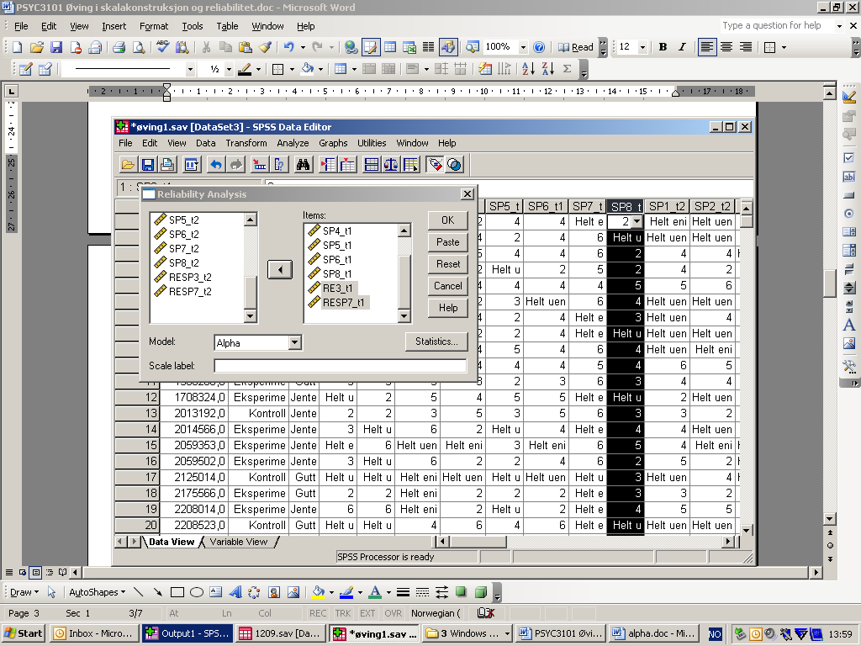

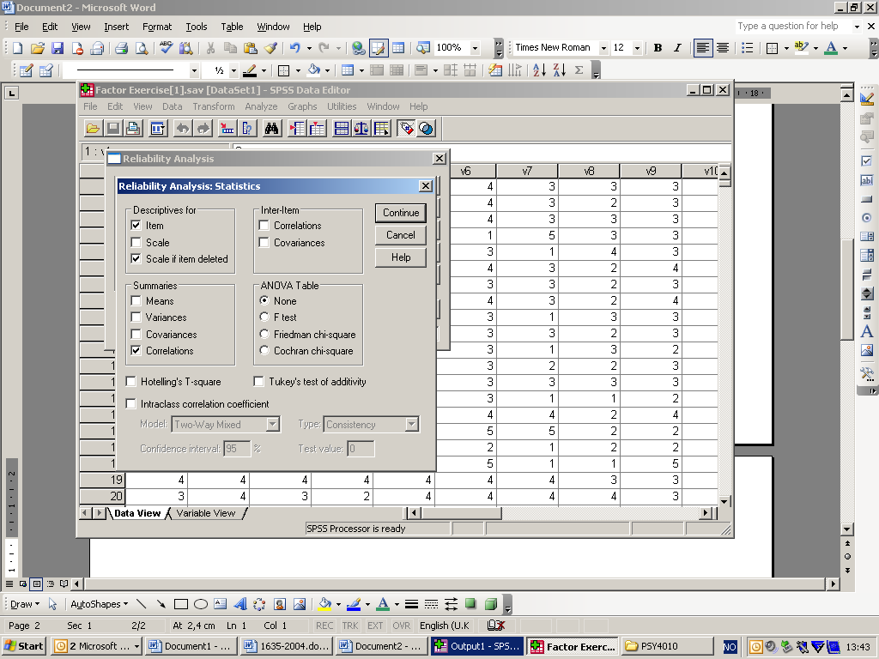

Kryss av disse tre.

Trykk **Continue.**

Og deretter **OK.**

**Tolkning av resultatene**

1. Les resultatutskriften (output) og svar på disse spørsmålene:

2. Hva er verdien på Cronbach’s alpha? _______

3. Har noen av spørsmålene en gjennomsnittskåre (mean) som er langt fra det naturlige midtpunktet?

Hvilket spørsmål ligger lengst fra det naturlige midtpunktet? _______

4. Hva er den gjennomsnittlige (average) inter-item korrelasjonen: _________

5. Hva er minimum og maksimum korrelasjon mellom de 8 spørsmålene? Min =______, maks = ____

6. Har noen av spørsmålene en (corrected) item-total correlation under .30? _________

7. Vil alpha-koeffisienten øke hvis du utelater noen av spørsmålene fra skalaen?

8. Hvis du svarte ja på forrige spørsmål – utelat det ”dårligste” itemet (spørsmålet) og gjør analysen på nytt. Er det noen andre items som kan utelates nå? Hvis ja, utelat dette også og gjør analysen på nytt

Kan du oppsummere hva du fant – kan du lage en skala med tilfredsstillende reliabilitet for førmålingen, og hvilke spørsmål består denne i så fall av?

Alpha: _________________

Antall spørsmål: ________________

Gjennomsnittlig inter-item korrelasjon: _________

9. Beregn alpha med kun tre spørsmål. Velg ut spørsmål 1, 2 og 8 og beregn alpha for disse. Hva blir:

Alpha: _________________

Antall spørsmål: ________________

Gjennomsnittlig inter-item korrelasjon: _________

Sammenlign disse tallene med det du fant i spm 8. Hvorfor tror du alpha-verdien blir forskjellig?

10. Lag til slutt et samlet mål for førmålingen, dvs. en skala. I dette tilfellet en sumskåre av de spørsmålene som inngår i en reliabel skala.

Velg Transform og deretter Compute Variable.

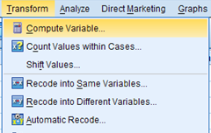

*(Fortsetter på neste side)*Du skriver så inn navnet på den nye variabelen du lager, altså sumskåren for førmålingen.

Videre skal du legge sammen skårene på de spørsmålene som inngår i skalaen du nå lager. Klikk over disse variablene og sett et plusstegn + mellom hver variabel. Klikk tilslutt OK og du har en ny variabel i datafilen med navnet ”**Førmåling**”. Sjekk at dette stemmer med å se i datafilen.

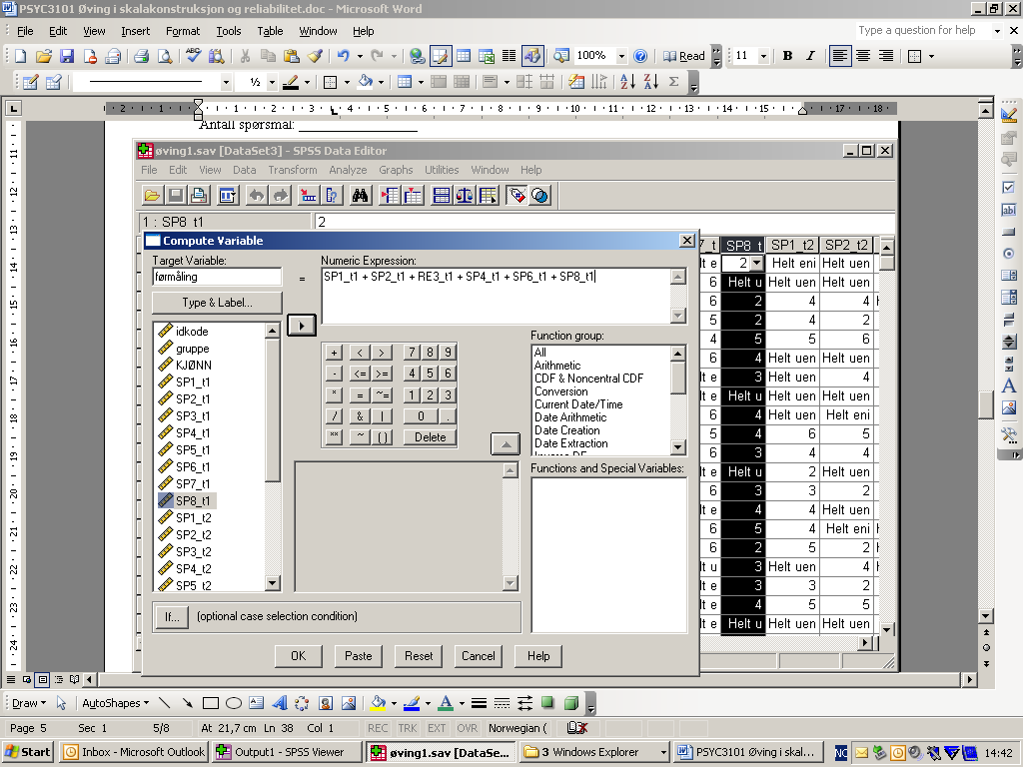

11. Gjør det samme som du hittil har gjort med spørsmålene fra førmålingen med spørsmålene fra **ettermålingen, dvs. beregn Cronbach’s alpha og utelat ”dårlige” spørsmål fra skalaen**. På samme måte lager du en ny variabel, ”**ettermåling**”, gjennom å plusse sammen alle spørsmålene som inngår i denne skalaen. Husk å bruke de rekodete spørsmålene!

**OPPGAVE 4 – BEREGNING AV TEST-RETEST RELIABILITET**

1. Hva er test-restest reliablitet og hvordan kan du beregne denne i dette tilfellet?
2. Korreler variabelen ”førmåling” med variabelen ”ettermåling” (velg Analyze, Correlate og Bivariate). Hva blir korrelasjonskoeffisienten, *r*, og hva kan den brukes som et mål på i dette tilfellet?

Korrelasjonskoeffisienten blir: ___________________

Og kan i dette tilfellet brukes som et mål på:________________________________

1. Sammenlign korrelasjonen med Cronbach’s alpha. Er det forskjell på de to målene?
2. Hva synes du er den beste måten å beregne reliabiliteten til de åtte spørsmålene på – test-retest eller Cronbach’s alpha? Gi en kort begrunnelse.

**REKODING AV VARIABLER**

Spørsmål 3 og 7 må ”snus” før vi kan beregne reliabiliteten for de 8 spørsmålene. Dette gjør du på følgende måte:

Velg ”TRANSFORM”, deretter ”RECODE INTO DIFFERENT VARIABLES”

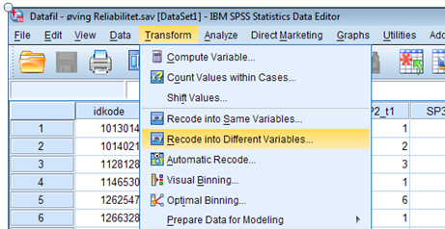

Deretter velger du de variablene du vil rekode. Skriv inn nytt navn som de rekodede spøsrmålene skal ha, f eks RESP3_t1.

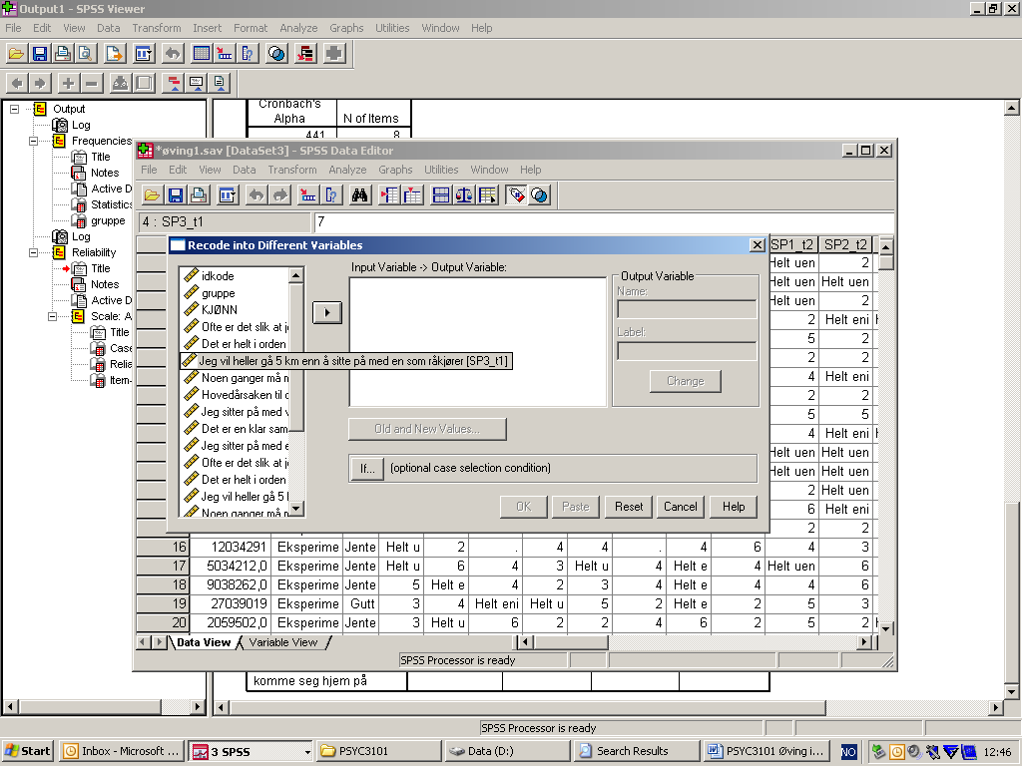

Marker spørsmålet/-ene du vil rekode (du kan velge ett, flere eller alle spørsmålene samtidig)

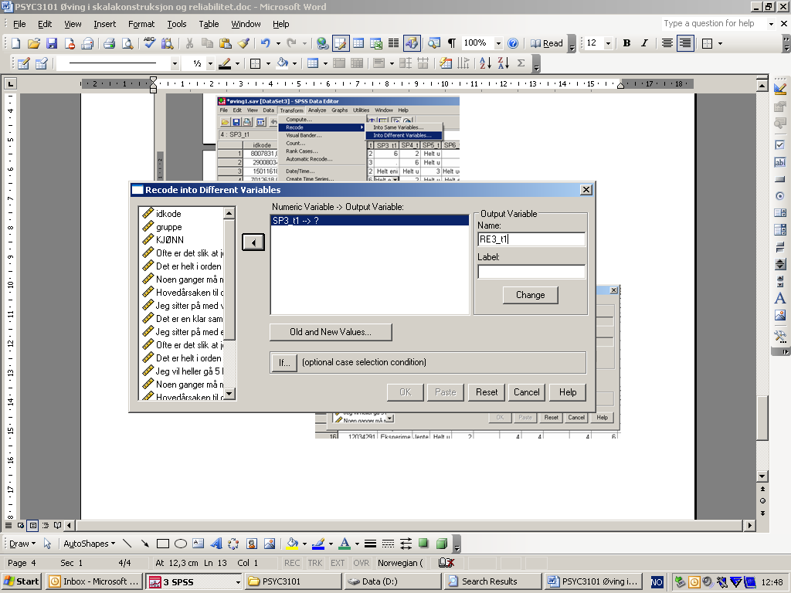

1. Skriv inn navnet på de(n) nye, rekodede variabelen(e) du skal lage.

2. Klikk deretter på ”Change”

- Gjenta prosessen for alle variabler du ønsker å rekode.

3. Til slutt, klikk på ”Old and new values”

*(Fortsetter på neste side)*

Nå begynner rekodingen. Nå skal verdien 1 på SP3_t1 bli lik 7 på den nye, rekodede variabelen, verdien 2 skal bli 6, 3 skal bli 5, osv. **Husk å rekode samtlige verdier f.o.m. 1 t.o.m. 7!**

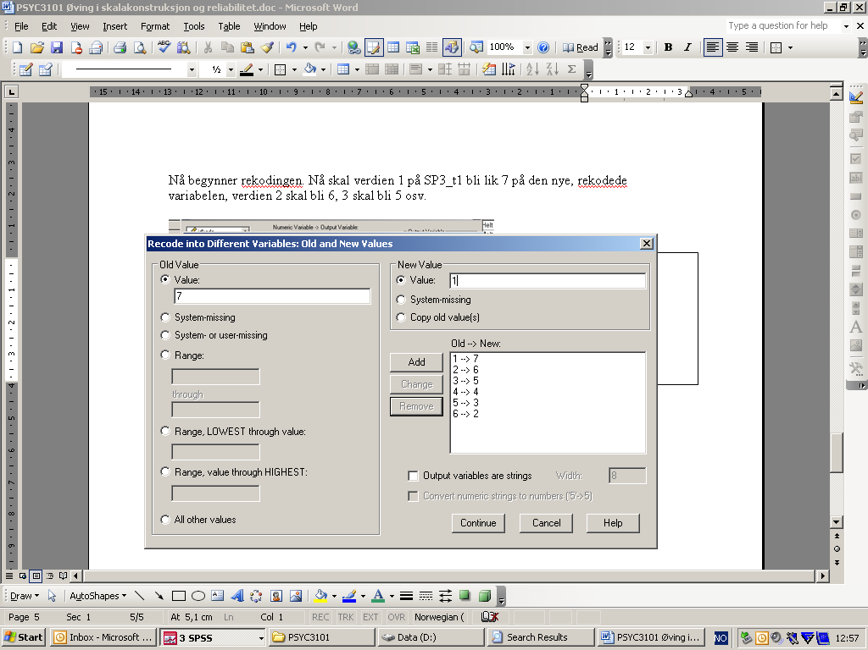

1. Skriv inn gammel verdi

2. Skriv inn ny verdi

3. Klikk ”Add” mellom hver gang og se at alle verdiene kommer opp i denne boksen

4. Klikk Continue når du er ferdig

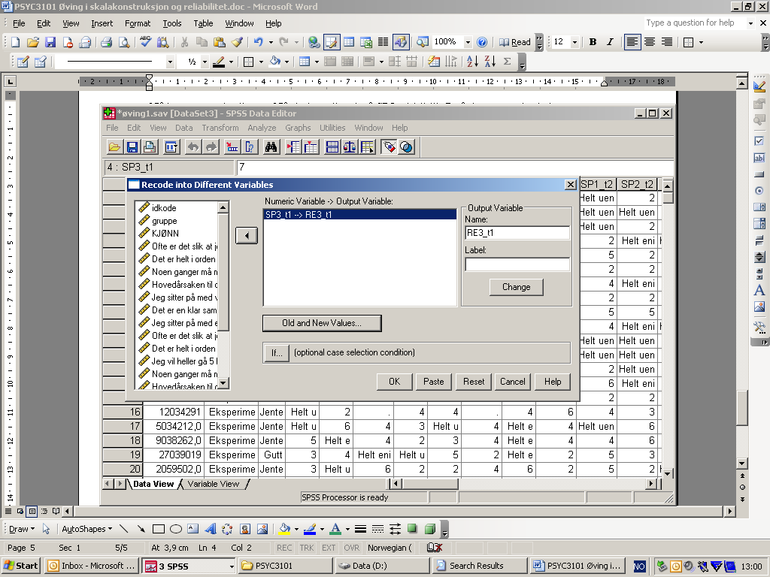

Klikk OK…

Kikk på datafilen etterpå, du har nå fått en ny variabel til slutt i filen. Gjør samme operasjon for resten av de variablene du vil rekode.

